กิจกรรมบุรณาการร่วมกับ นพค.55 เพื่อปกป้องสถาบันและการเฝ้าระวังการต่อต้านการทุจริต
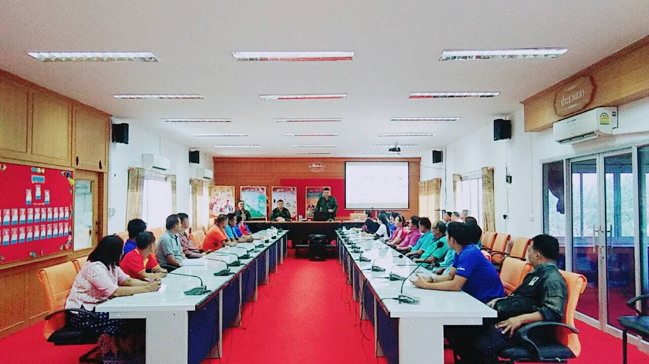

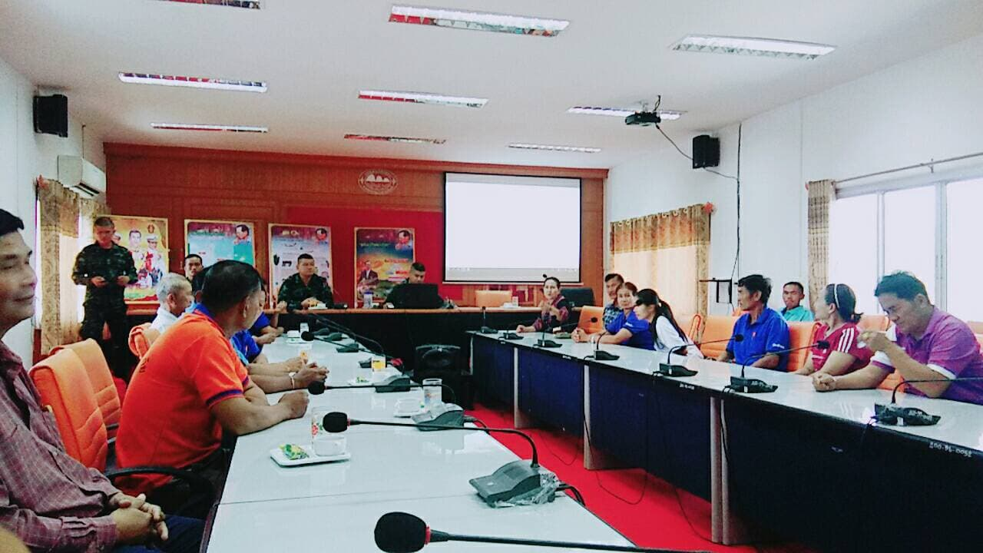

กิจกรรมบุรณาการร่วมกับ นพค.55 เพื่อปกป้องสถาบันและการเฝ้าระวังการต่อต้านการทุจริต

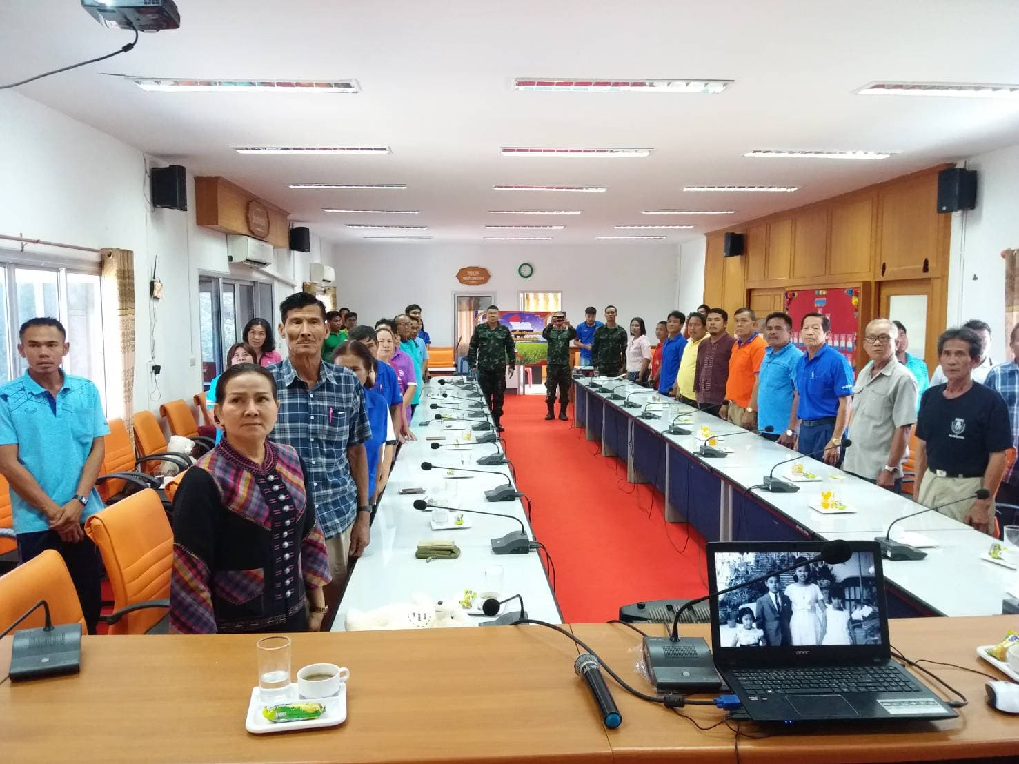

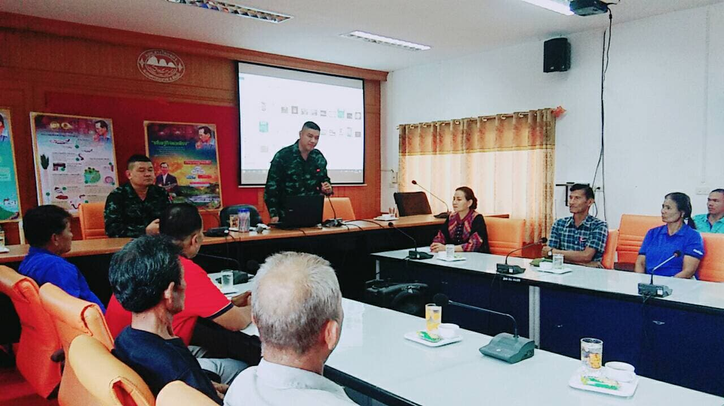
กิจกรรมบุรณาการร่วมกับ นพค.55 เพื่อปกป้องสถาบันและการเฝ้าระวังการต่อต้านการทุจริต

